附件3：
湖北省专业技术人员职称评审管理信息系统
操作指南

一、个人使用系统整体流程
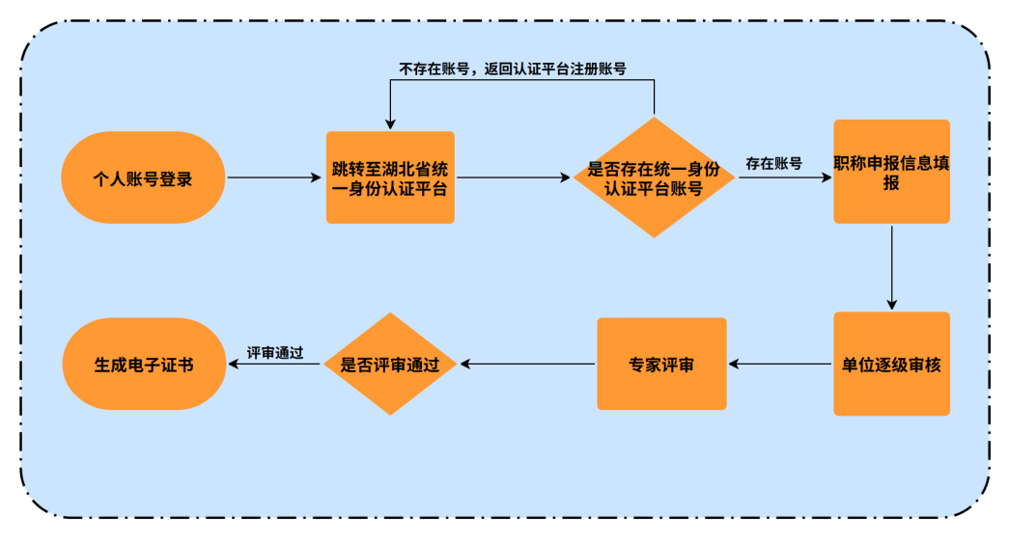
- 个人登录系统说明

个人登陆网址：http://59.175.218.201:8501/#/

1.点击个人账号登录
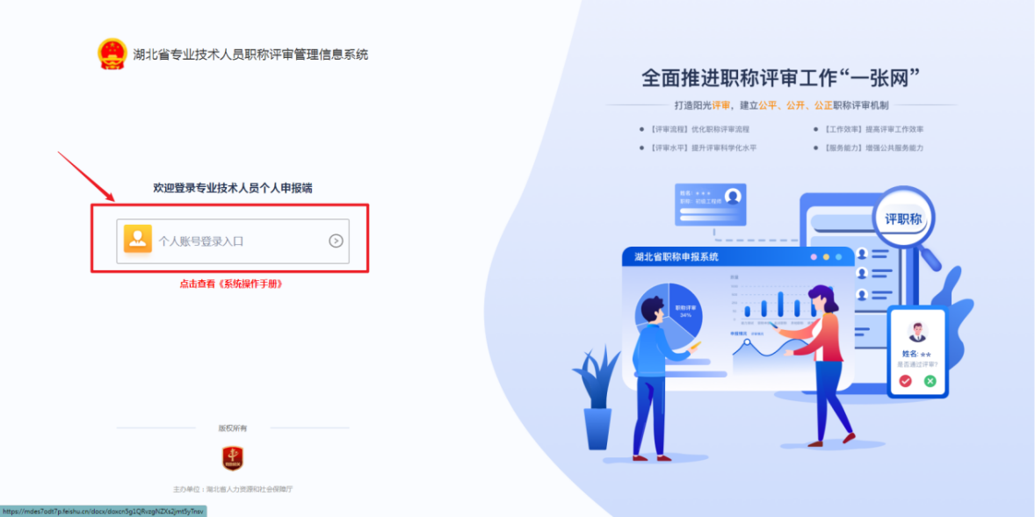

2.系统跳转至湖北省统一身份认证平台
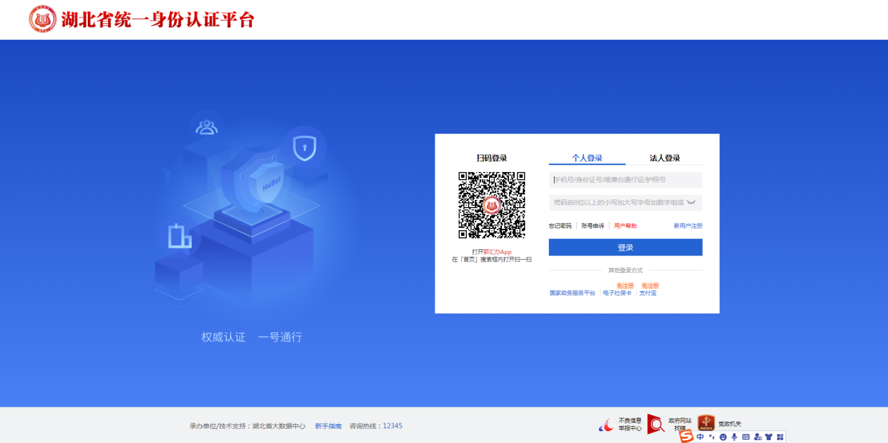

3.选择个人登录（请注意，一定是个人登录，个人登录）
如果存在账户信息，请输入信息后，直接登录系统，如果没有个人账户信息，请直接注册后，再来登录系统。

推荐登录方式
提示：点击下面图片可以放大

点击支付宝后，系统会跳转至支付宝登录页面
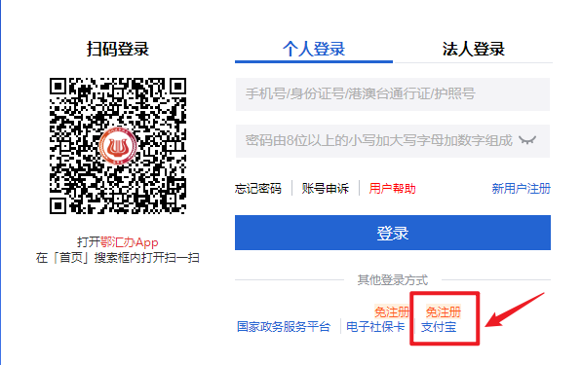 | 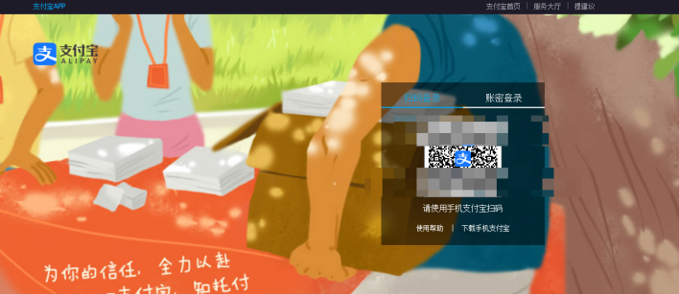
打开手机支付宝，点击“扫一扫”，点击手机评审的“确认登录”即可直接登录系统。
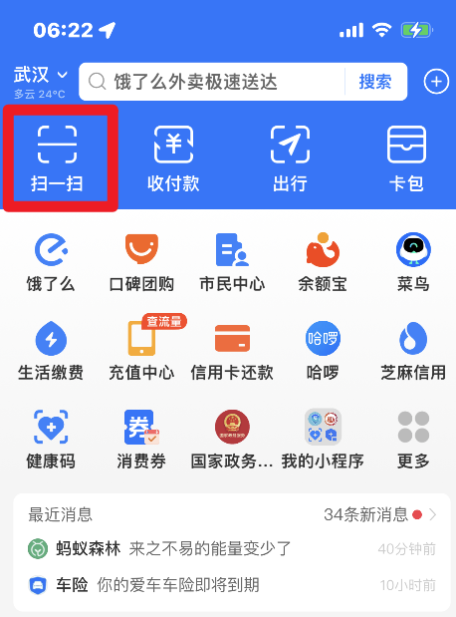 | 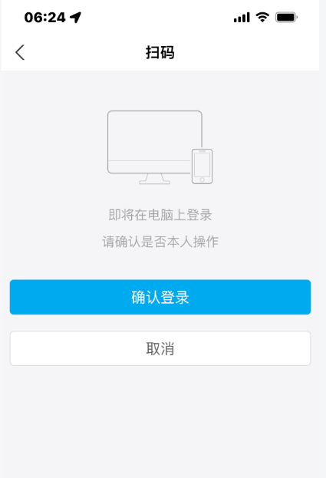

三、系统使用说明

1.单位绑定说明
第一次登录个人申报端时，点击“职称申报”按钮后，会要求绑定本次申报业务的推荐单位（专兼职老师均填为湖北医药学院XX学院，辅导员填湖北医药学院学工处。学院名称都是全称，如果不确定可联系学院办公室老师确认后填写）。
提示：点击下面图片可以放大
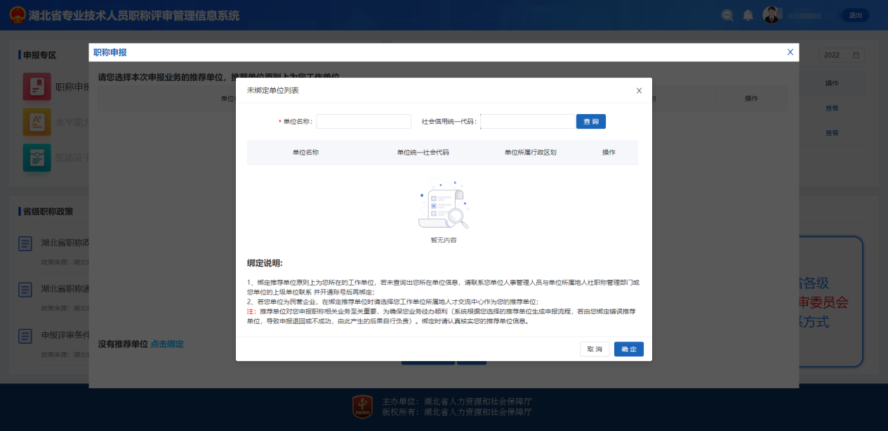

2.评审计划说明
在职称评审计划中，搜索“湖北医药学院”，如若未发现本人所要申报的职称评审计划，请联系学院办公室老师核实情况。
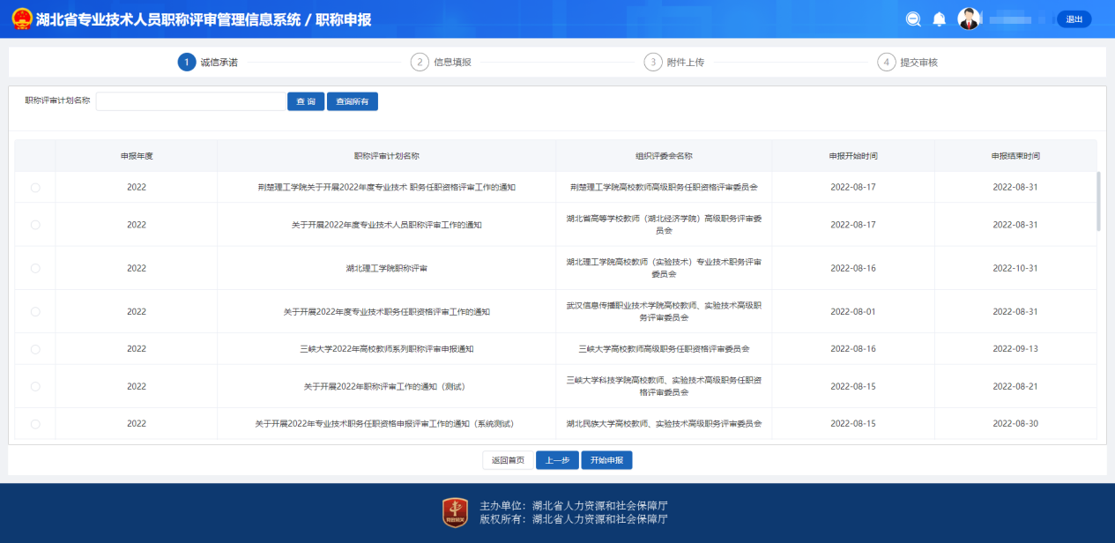
- 相关填报项目说明
申报类型请严格按照实际情况选择，尤其是转评人员，务必选“平级转评”。
选择专业时如果没有合适的小专业，请就选择一个本领域范围大一点的专业。
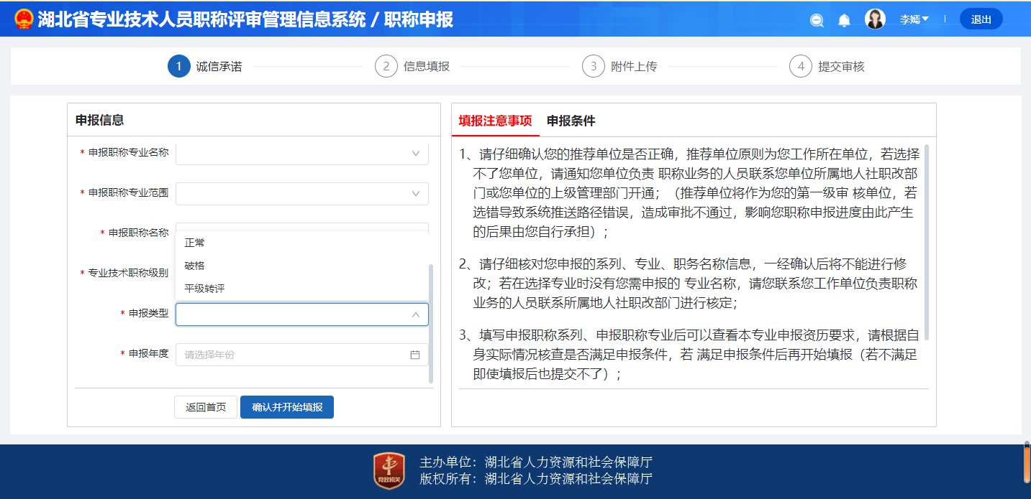

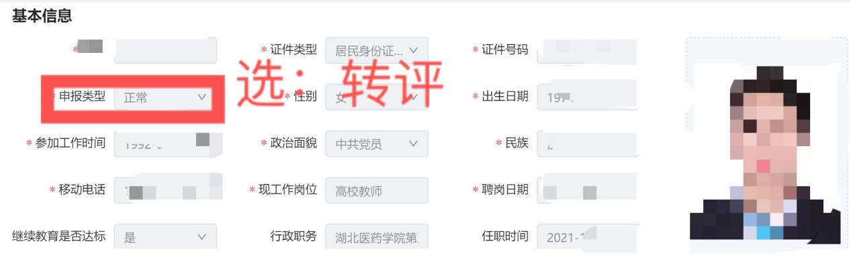
请注意此处的“任职以来主要工作业绩和履行岗位职责情况”也是必填项。
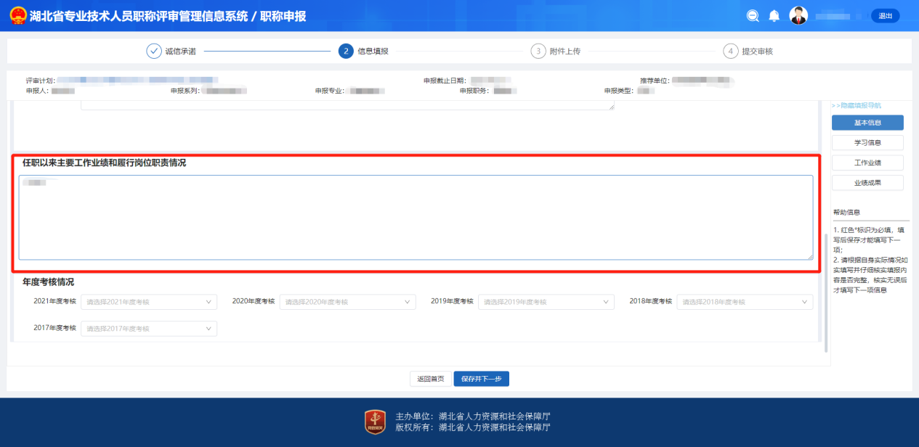

请注意此处的学习信息、工作业绩、业绩成果，在“新增”了一条新记录并填写好对应信息时，一定要记得点击“保存”按钮进行保存，再点击“下一步”进行其他有关信息的填写。上传的附件务必与综合材料一览表保持一致，必须是高清PDF或图片，。
